Муниципальное бюджетное дошкольное образовательное учреждение
«Детский сад «Алёнушка» посёлка Эгвекинота»

НОД
Формированию элементарных
математических представлений

Тема: «Длинный - короткий»
(средний дошкольный возраст от 4-5 лет)

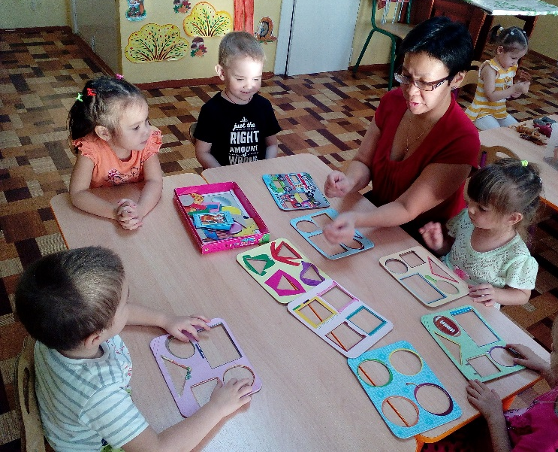

Подготовила и провела
воспитатель дошкольной группы
1 кв. категории Соснина Р.В

Цели:
1. Продолжать знакомить с методом сравнения предметов по длине, путем приложения.
2. Учить пользоваться словами длинный, короткий.
3. Развивать мелкую моторику через пальчиковую гимнастику; зрительно-моторную координацию через выкладывание дорожек фасолью различных по длине.
4. Формирование целостного восприятия через складывание разрезных картинок.
5. Расширять представления о частях суток и их последовательности (утро, день, вечер, ночь)
Демонстративный материал: игрушка Заяц, разрезные картинки с изображением на них предметов разных по длине, сюжетные картинки с изображением зайца в разное время суток
Раздаточный материал: цветные ленточки и полоски, разные по длине.
— Ребята, я шла сегодня в детский сад и по дороге встретила Зайчонка, он тоже шел в детский сад. Вот он.
-Здравствуй Зайка, давайте рассмотрим, что есть у зайца,
- Что у зайчонка? (Уши)
- Какие у него уши? (Длинные).
-Правильно говорить ДЛИННЫЕ.
Повторим все вместе–ДЛИННЫЕ. Повторим по одному.
- А что это? (Хвостик).
- Какой хвостик у зайки? (Короткий).
-Правильно говорить – КОРОТКИЙ.
Повторим все вместе КОРОТКИЙ. Повторим по одному…
- У зайчика длинные уши и короткий хвост. Каждый скажет.
Зайчик принес с собой цветные ленточки.
-Они одинаковые?
-Чем они отличаются?
-Чем похожи?
-Как узнать какая из них короткая, какая длинная?
-Приложить друг к другу.
-Разноцветные ленточки сравнить.
-А еще можно с ними поиграть — скрутить ленточки.
- Почему эту ленточку скрутили быстрее?
-Она короткая.
-Почему эту медленнее?
-Она длинная.
-Зайка принес с собой разрезные картинки.
Он просит помочь их собрать.
Дети собирают у доски по очереди картинку и определяют, что короткое, а что длинное.
-Какая у девочки коса по длине? Длинная.
- А это? Короткая.
У каждого ребенка лежат палочки разные по длине и цвету.
-Возьмите палочки и сравните их по длине.
-Как будете сравнивать? Прикладывать.
- У меня синяя палочка – короткая, желтая – длинная.
Спросить у каждого ребенка, какая палочка короткая, какая – длинная.
Физминутка
Ловко с пальчика на пальчик
скачет зайчик, скачет зайчик
(На левой руке все пальцы широко раздвинуты. На правой руке все пальцы, кроме указательного, сжаты в кулак)
Вниз скатился, повернулся
И опять назад вернулся.
(Указательный палец ритмично «прыгает» по пальцам левой руки вверх и вниз)
Затем руки меняются.
- Воспитатель просит ребят прокатить машинку по длинной дорожке и короткой.
Подойти спросить у каждого, какая дорожка получилась.
Вместе с детьми воспитатель рассматривает сюжетные картинки с изображением зайца в разное время суток. Уточняет, какое время суток изображено на картинке, просит детей обосновать свой вывод и располагает карточки по порядку (утро, день, вечер, ночь).
-Попрощаемся с Зайчиком.
-Понравилось играть с ним, а что больше всего понравилось? Спросить у каждого.
-До свидания Зайка. Приходи к нам еще.

